
实验报告封面

课程名称： 大模型调优与部署技术 课程代码： SK3020
任课老师： 实验指导老师:

实验报告名称：实验15 Ollama模型部署

学生姓名：
学号：
教学班：
递交日期：
签收人：

我申明，本报告内的实验已按要求完成，报告完全是由我个人完成，并没有抄袭行为。我已经保留了这份实验报告的副本。

申明人(签名):

实验报告评语与评分：

评阅老师签名：
一、实验名称：Ollama模型部署
二、实验日期： 年 月 日
三、实验目的：
（1）了解模型部署基本概念和原理；
（2）掌握Ollama模型部署开发技术；
四、实验用的仪器和材料：
（1）硬件：PC或Mac一台；16G及以上内存，Nvidia RTX 3060 12g及其以上显卡，40G硬盘空间
（2）软件环境：Windows 10/11操作系统
五、实验的步骤和方法：

- 实验操作

（1）按照实验手册，完成 Ollama 课前环境准备。
（1.1）检查基础开发环境：确认已安装 VS Code、Anaconda，并能够正常打开 PowerShell 或 Conda 终端。
（1.2）检查 Python 环境：确认当前 Conda 环境能够正常运行 Python，并能够安装 ollama、openai、evalscope 等依赖库。
（1.3）检查 GPU 与显存环境：运行 nvidia-smi，查看当前显卡型号、显存占用和驱动状态。（截图 GPU 检查结果）
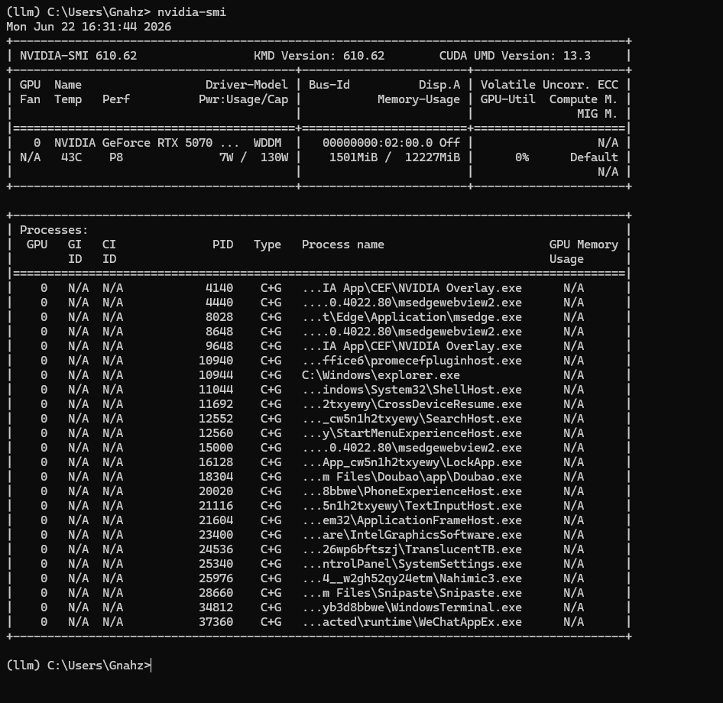
（1.4）理解本章实验目标：明确本章任务是使用 Ollama 完成本地大模型下载、运行、API 调用、自定义模型和轻量服务化调用。

（2）按照实验手册，完成 Ollama 安装与验证。
（2.1）进入 Ollama 官网下载 Windows 安装程序。
（2.2）运行 OllamaSetup.exe，完成 Ollama 安装。
（2.3）安装完成后，打开终端运行 ollama --version，检查 Ollama 是否安装成功。（截图 Ollama 版本检查结果）
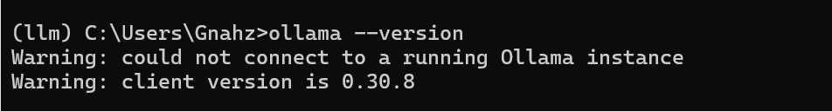
（2.4）如果终端无法识别 ollama 命令，检查 Ollama 安装路径是否存在。
（2.5）将 %LOCALAPPDATA%\Programs\Ollama 添加到 Windows Path 环境变量中。
（2.6）重新打开终端，再次运行 ollama --version，确认命令可以正常执行。

（3）按照实验手册，完成 Ollama 后台服务检查与基础配置。
（3.1）运行 ollama list，检查 Ollama 服务是否正常启动。
（3.2）如果出现无法连接 Ollama server 或服务启动超时等问题，重启 Ollama 应用后再次测试。
（3.3）进入 Ollama Settings 页面，了解账号、云端能力、自动更新、网络访问、模型保存位置和上下文长度等设置。
（3.4）检查模型保存路径，建议将模型缓存目录修改到空间较大的磁盘，例如 D:\OllamaCache。（截图模型保存路径设置）
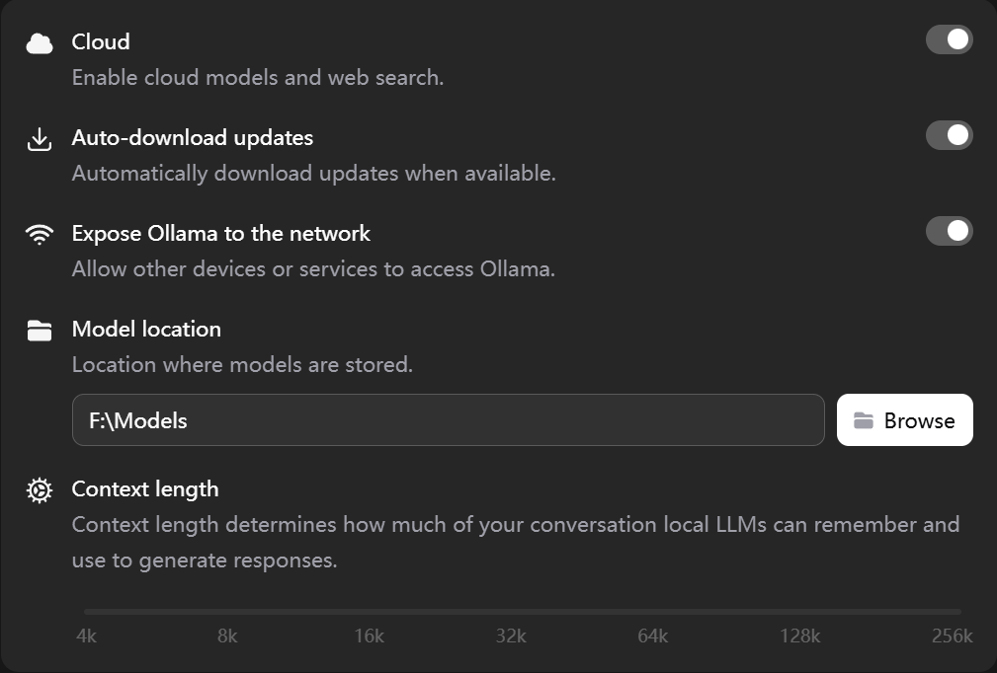
（3.5）检查 Context length 设置，理解上下文长度越大，模型能够参考的历史内容越多，但资源占用也会增加。
（3.6）根据本机配置选择合适的上下文长度，例如 4k 或 8k。

（4）按照实验手册，完成 Ollama 模型查阅与下载。
（4.1）进入 Ollama 模型库页面，查找可用模型。
（4.2）根据模型标签了解模型能力，例如 vision、thinking、tools、embedding 等。
（4.3）选择适合本机显存的小模型，例如 qwen3.5:0.8b。
（4.4）在终端运行 ollama run qwen3.5:0.8b，下载并启动模型。
（4.5）下载完成后，在终端中与模型进行简单对话。（截图模型下载与终端对话结果）
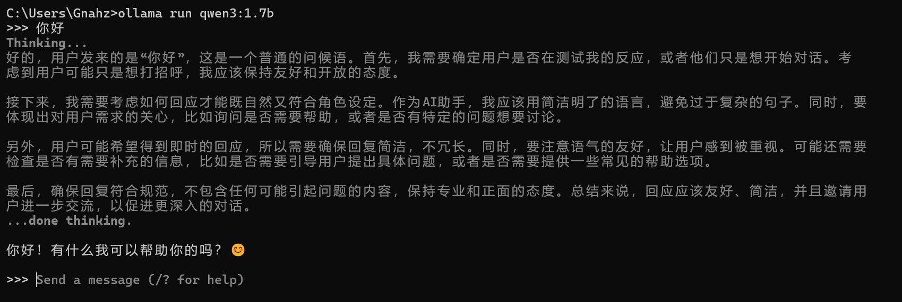
（4.6）使用 Ctrl + D 退出对话。
（4.7）如果只想下载模型而不立即运行，可以使用 ollama pull qwen3.5:0.8b。

（5）按照实验手册，完成 Ollama 模型管理操作。
（5.1）运行 ollama list，查看本地已经下载的模型列表。（截图本地模型列表）
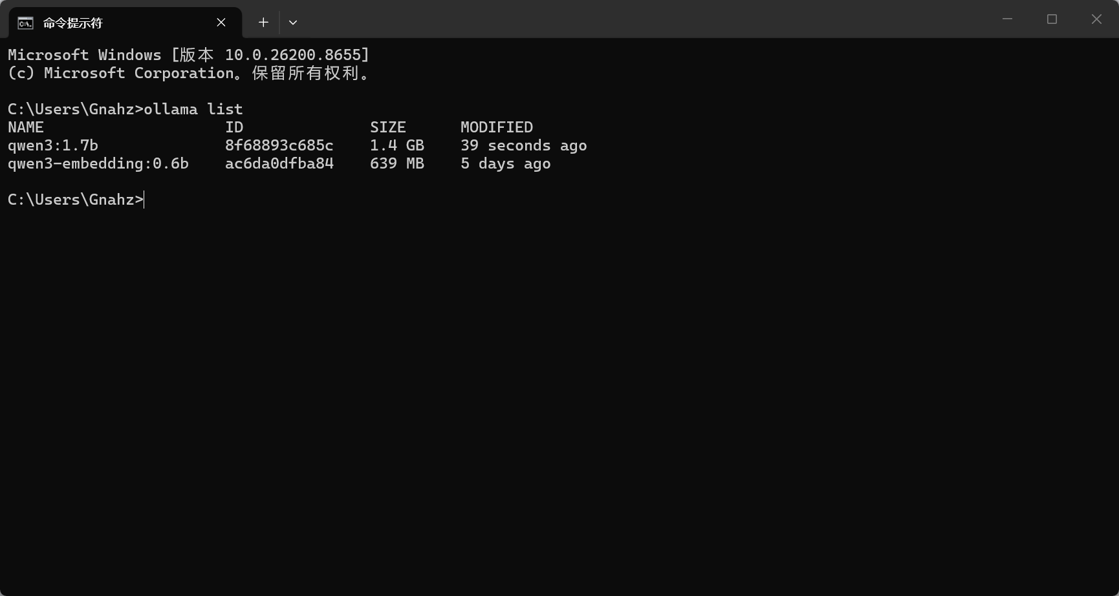
（5.2）运行 ollama run qwen3.5:0.8b，启动模型。
（5.3）新开一个终端，运行 ollama ps，查看当前正在运行或保留中的模型。
（5.4）观察 NAME、SIZE、PROCESSOR、CONTEXT、UNTIL 等字段含义。
（5.5）理解模型在不使用时可能仍然占用显存。
（5.6）运行 ollama stop qwen3.5:0.8b，停止模型并释放资源。
（5.7）再次运行 ollama ps，确认模型已经停止。（截图模型停止结果）
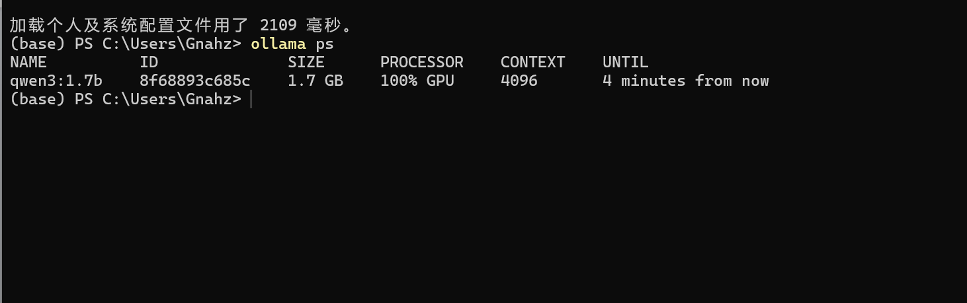
（6）按照实验手册，完成 Python 方式调用 Ollama 模型。
（6.1）安装 Ollama Python 包：pip install ollama。
（6.2）编写 Python 脚本，使用 from ollama import chat 调用本地模型。
（6.3）设置 model='qwen3.5:0.8b'，并传入用户消息。
（6.4）运行脚本，查看模型返回结果。（截图 Python 调用结果）
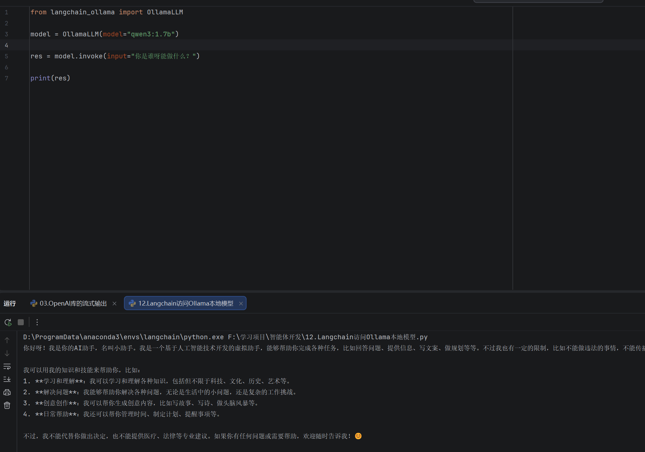
（6.5）理解 Python 调用方式可以让本地模型被程序直接访问，而不仅仅是在终端中对话。

（7）按照实验手册，完成 OpenAI 兼容接口调用。
（7.1）确认 Ollama 默认本地服务地址为 http://localhost:11434。
（7.2）理解 Ollama 原生 API 与 OpenAI 兼容接口的区别：原生接口为 /api，OpenAI 兼容接口为 /v1/。
（7.3）安装 OpenAI Python SDK。
（7.4）使用 OpenAI(base_url="http://localhost:11434/v1/", api_key="ollama") 创建客户端。
（7.5）调用 client.chat.completions.create()，使用 qwen3.5:0.8b 完成一次非流式对话。
（7.6）设置 temperature=0、max_tokens=512、reasoning_effort="none"，控制模型输出更加稳定简洁。
（7.7）运行代码并查看模型回复。（截图 OpenAI SDK 调用结果）
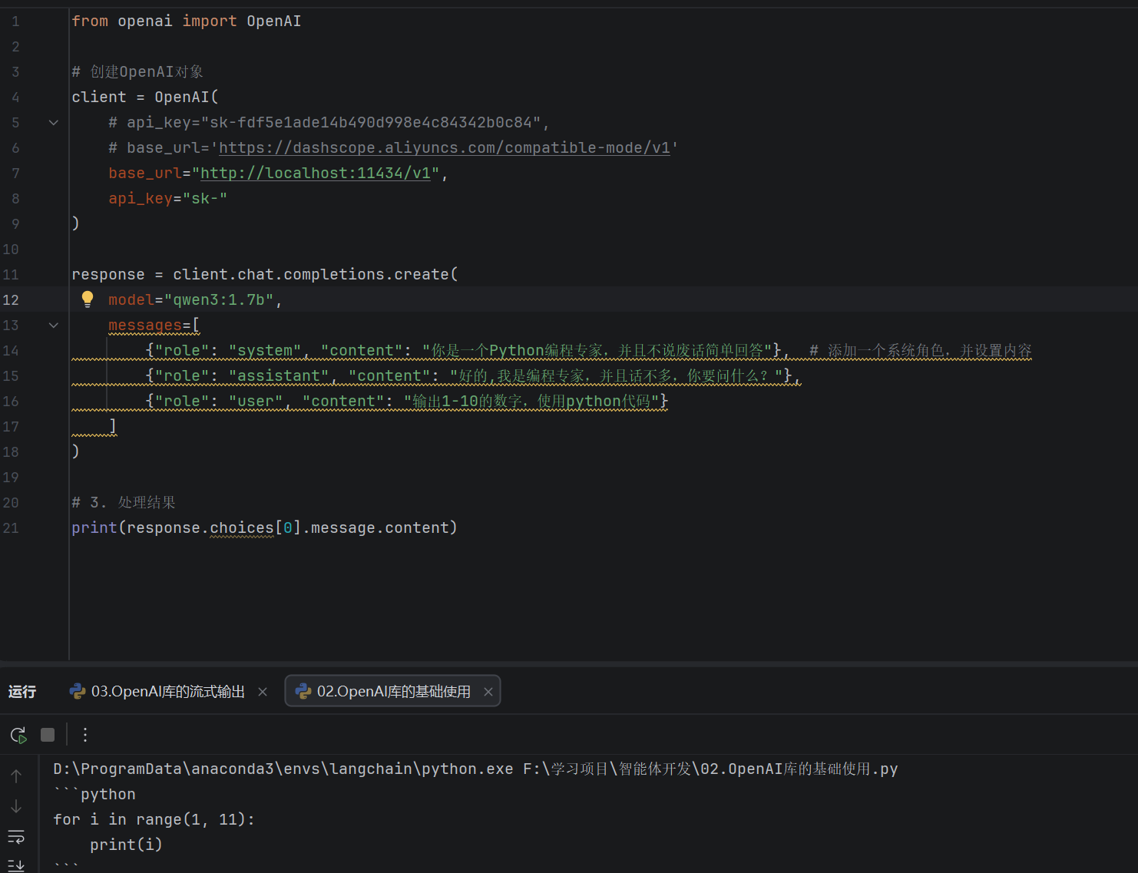
（7.8）理解 OpenAI 兼容接口的意义：后续切换到 LMDeploy、vLLM 等服务时，调用代码结构可以基本保持一致。

（8）按照实验手册，完成 Ollama 流式输出调用。
（8.1）在 OpenAI SDK 调用代码中设置 stream=True。
（8.2）使用 for chunk in stream 逐步读取模型生成内容。
（8.3）将每个 chunk 中的增量文本实时打印到终端。
（8.4）运行流式输出程序，观察模型边生成边返回内容的效果。（截图流式输出结果）
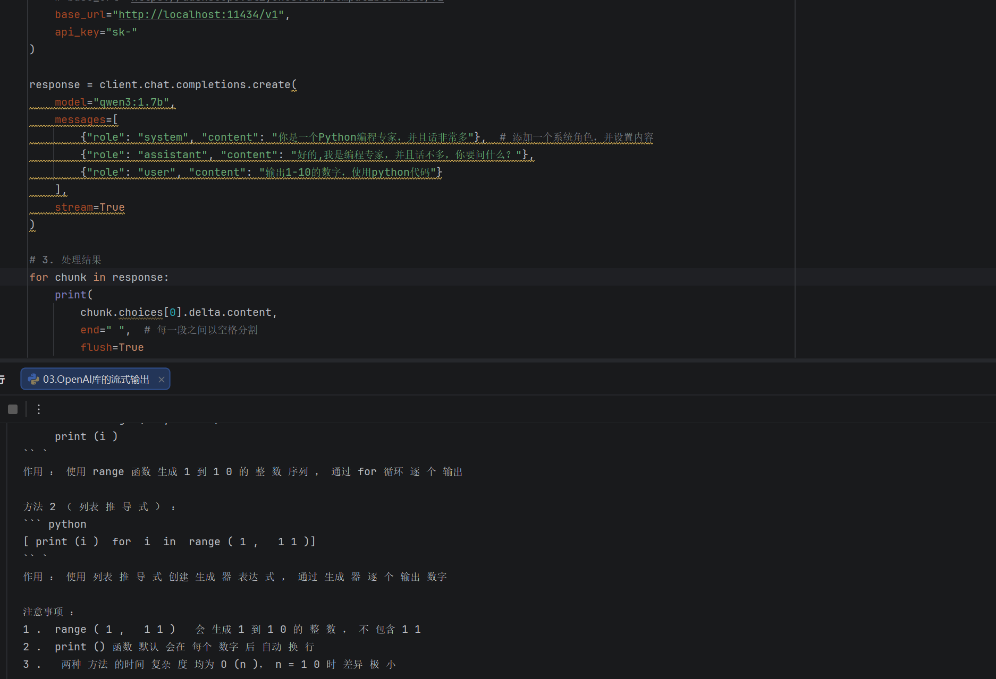
（8.5）理解非流式输出与流式输出的区别：非流式输出等待完整结果，流式输出适合聊天机器人、Web 应用和实时交互界面。

（9）按照实验手册，完成 Ollama 模型测评。
（9.1）安装并检查 EvalScope 环境。
（9.2）使用 Ollama 的 OpenAI 兼容接口作为 EvalScope 的模型服务地址。
（9.3）配置 TaskConfig，设置 model="qwen3.5:0.8b"、api_url="http://localhost:11434/v1/"、api_key="ollama"。
（9.4）设置 eval_type="openai_api"，选择 gsm8k 作为测试数据集。
（9.5）设置 limit=10，完成小规模流程测试。
（9.6）设置生成参数，例如 temperature=0.0、max_tokens=512、enable_thinking=False。
（9.7）运行 run_task，查看 EvalScope 测评结果。（截图 EvalScope 测评结果）
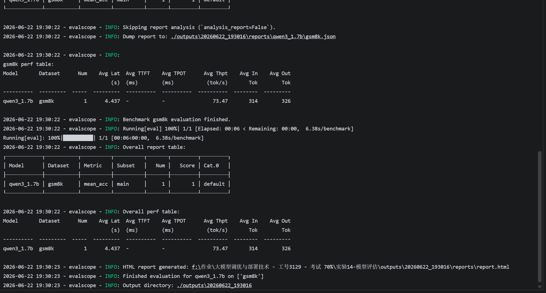
（9.8）理解小样本测评主要用于验证 Ollama 模型服务是否可以被评测框架正常调用，不能代表模型完整能力水平。

（10）按照实验手册，完成 Modelfile 自定义模型。
（10.1）创建自定义模型目录，例如 D:\OllamaModels\course-assistant。
（10.2）在该目录下创建 Modelfile 配置文件。
（10.3）在 Modelfile 中使用 FROM qwen3.5:0.8b 指定基础模型。
（10.4）设置运行参数，例如 temperature、top_p、repeat_penalty、num_ctx、num_predict 等。
（10.5）设置 SYSTEM 提示词，将模型默认角色设定为“人工智能课程助教”。
（10.6）保存文件后，运行 ollama create course-assistant -f Modelfile 创建自定义模型。
（10.7）运行 ollama list，确认本地模型列表中出现 course-assistant。（截图自定义模型创建结果）
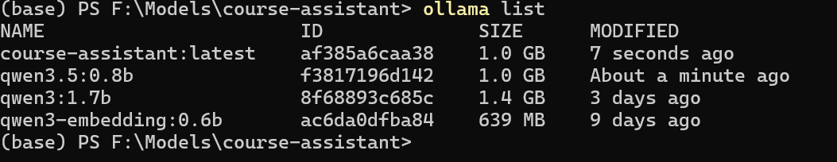
（10.8）运行 ollama run course-assistant --think=false "你是谁？"，测试系统提示词是否生效。（截图自定义模型测试结果）
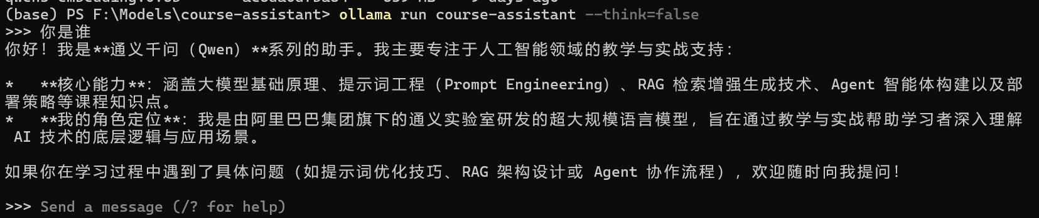
（10.9）理解 Modelfile 自定义模型不是微调，它只是封装系统提示词和运行参数，并不会改变模型权重。

（11）按照实验手册，完成本地 GGUF 权重导入体验。
（11.1）下载或准备 Qwen 系列 GGUF 格式模型文件。
（11.2）进入 GGUF 文件所在目录，创建 Modelfile。
（11.3）使用 FROM ./模型文件名.gguf 指定本地 GGUF 文件。
（11.4）设置生成参数，例如 temperature、top_k、top_p、repeat_penalty、num_ctx、num_predict。
（11.5）设置 stop 标记，例如 <|im_start|>、<|im_end|>、<|endoftext|>。
（11.6）根据 Qwen ChatML 格式设置 TEMPLATE，确保模型能够正确区分 system、user 和 assistant。
（11.7）设置默认 SYSTEM 提示词。
（11.8）运行 ollama create qwen3-0.6b-q8 -f Modelfile，将 GGUF 模型注册到 Ollama 中。
（11.9）运行 ollama run qwen3-0.6b-q8 "你是谁？/no_think"，测试导入后的模型是否能够正常回答。（截图 GGUF 模型导入与测试结果）
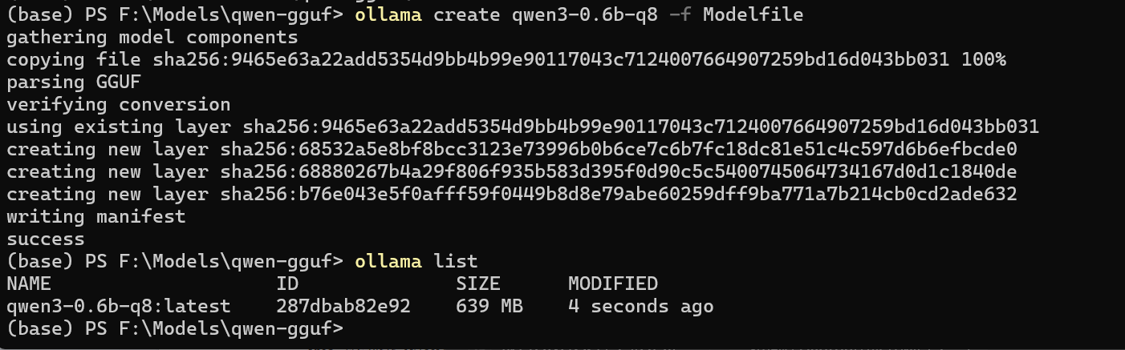
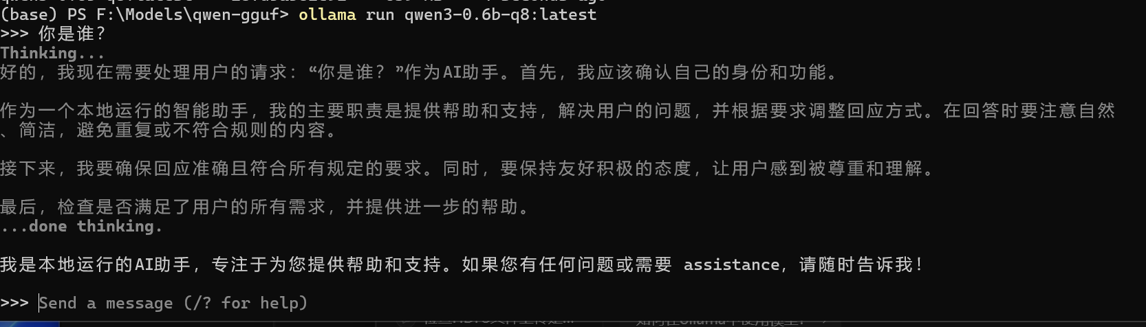
（11.10）理解 GGUF 导入比普通 Modelfile 自定义更复杂，需要关注模型格式、聊天模板、停止词和生成参数。

（12）按照实验手册，完成实验结果分析与总结。
（12.1）总结 Ollama 安装与环境配置过程，说明是否遇到 PATH 或服务启动问题。
（12.2）总结模型下载、运行、查看和停止等基本命令的作用。
（12.3）总结 Python 调用、OpenAI SDK 调用和流式输出调用之间的区别。
（12.4）总结 Ollama 本地服务化调用的优势：可以让本地模型被 Python 程序、Web 应用、RAG 系统或 Agent 系统访问。
（12.5）总结 EvalScope 调用 Ollama 模型的流程，说明 Ollama 模型可以作为 OpenAI 兼容 API 被评测框架使用。
（12.6）总结 Modelfile 自定义模型的作用，说明它适合封装角色设定和默认参数，但不等同于模型微调。
（12.7）总结 GGUF 模型导入流程，说明本地模型文件导入时需要额外关注模板和停止词设置。
（12.8）总结本章核心认识：Ollama 是一个轻量级本地模型运行与服务化工具，适合快速体验模型、调用模型和封装简单本地助手，也为后续学习 LMDeploy、vLLM、ms-swift 等更工程化部署框架打基础。

六、实验结果或结论：即根据实验过程中所见到的现象和测得的数据，作出结论。

七、备注或说明：可写上实验成功或失败的原因，实验后的心得体会、建议等。

八、引用参考文献：

